* Optioneel.
Naam
:
Voornaam
:
M/V
:
Geboortedatum
:
Straat + nummer :
Postcode
:
Woonplaats
:
Land
:
Nationaliteit
:
Telefoon*
:
GSM*
:
E-mail*
:
Datum
:
Handtekening
:

AANSLUITINGSFICHE NIEUWE LEDEN
( 1 fiche per persoon)

Ingevulde fiche bezorgen aan secretariaat (tcdilsen@telenet.be) of afgeven aan de bar. Betaling lidgeld : zie www.tcdilsen.be – club – nieuwe leden.

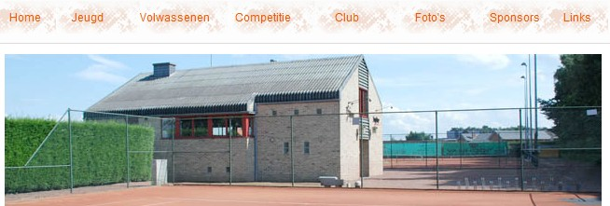Leden worden regelmatig via e-mail geïnformeerd over clubnieuwtjes en -activiteiten.

Voor alle info over Tennisclub Dilsen … bezoek onze website
www.tcdilsen.be

- - - - M E T D E S T E U N V A N H E T S T A D S B E S T U U R D I L S E N – S T O K K E M E N D E V L A A M S E O V E R H E I D - - - -

BRIEFWISSELING : | Keyertstraat 10 | 3650 Dilsen-Stokkem | of | tcdilsen@telenet.be | BANK : BE10 4513 0967 9104 (KBC)
TERREINEN : | Bakkershoefstraat 48 | 3650 Dilsen-Stokkem |  | 089 79 26 14 | BTW : BE 0431 725 620

